SIMULADO DE PORTUGUÊS
Escola:
Professor (a): | Data:____/_____/______
Estudante: | Turma:
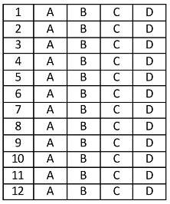

Leia o texto abaixo e responda as questões 01 e 02.

Mini fã de Bruno Mars faz vídeo dançando e é notado pelo ídolo

Um mini fã brasileiro do Bruno Mars viralizou nas redes sociais e foi notado pelo artista depois de reproduzir um vídeo que o cantor gravou quando estava no Brasil. Na postagem compartilhada, o garotinho diz que juntou duas paixões: Brunos Mars e Madureira, bairro do Rio de Janeiro.
Tom Zé, de 5 anos, é ator, modelo e percussionista, além de ser muito fã do cantor norte-americano. No vídeo, o menino aparece dançando em vários locais do bairro e o gingado do garoto é o mesmo do Bruno Mars!
A postagem foi compartilhada [...] pelo jornalista Jonas Di Andrade e, para a surpresa de todos, Bruno Mars, o original, curtiu! “Estou aqui pulando de alegria e muito emocionado”, disse Tom ao receber a notícia que o seu ídolo o havia notado.
Tom Zé, o mini Bruno Mars, entregou tudo no vídeo![...]
Os internautas ficaram derretidos pelo garotinho e o objetivo era que Bruno Mars notasse o fã.
“Ah não, gente. Que coisa mais fofa e linda[...]!”, disse uma seguidora de Jonas.
Não demorou muito e o nosso querido Bruno notou o fã mirim!
O cantor curtiu a postagem [...].
GUERRA, Vitor. Mini fã de Bruno Mars faz vídeo dançando e é notado pelo ídolo. In: SóNotíciaBoa. Disponível em: . Acesso em: 6 out. 2023. Fragmento.

D6 Questão 01 –––––––––––––––––––––––––––◊
Qual o assunto desse texto?
A) O bairro onde mora o menino que gravou um vídeo.
B) O comentário de uma seguidora sobre um vídeo.
C) O jornalista que postou o vídeo de um fã de Bruno Mars.
D) O vídeo de um fã que foi curtido por Bruno Mars.

D14 Questão 02 –––––––––––––––––––––––––––◊
Qual o trecho desse texto apresenta uma opinião?
A) “Um mini fã brasileiro...”
B) “‘Estou aqui pulando...”.
C) “‘Que coisa mais fofa...”.
D) “O cantor curtiu...”.

D2 Questão 03 –––––––––––––––––––––––––––◊
Leia o texto abaixo.

Um homem foi até a farmácia e perguntou: você tem remédio para barata? O vendedor respondeu: o que a barata tem?
Disponível em: https://bit.ly/40u8ymk. Acesso em: 1 fev. 2023.

Nesse texto, no trecho “Um homem foi até a farmácia e perguntou:...”, o termo destacado foi usado para
A) indicar adição.
B) indicar causa.
C) marcar comparação.
D) marcar condição.

Leia o texto abaixo e responda as questões 04 e 05.

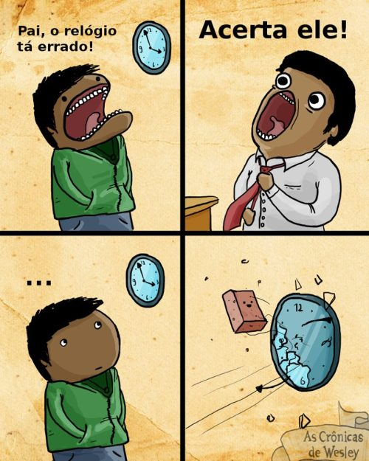
Disponível em: https://bit.ly/3qaeoWP. Acesso em: 18 set. 2020.

D12 Questão 04 –––––––––––––––––––––––––––◊
Esse texto tem o objetivo de
A) contar uma história.
B) divertir o leitor.
C) fazer uma crítica.
D) instruir o leitor.

D2 Questão 05 –––––––––––––––––––––––––––◊
No terceiro quadrinho desse texto, as reticências foram usadas para
A) indicar que a fala do personagem foi incompleta.
B) marcar que o personagem ficou surpreso com o pai.
C) mostrar que o personagem estava pensando.
D) sugerir que o personagem fez um suspense.

Leia o texto abaixo e responda as questões 06 e 07.

Texto 1
Cantor brasileiro faz sucesso no The Voice da Alemanha [...]

O Brasileiro Danilo Timm deu um show no The Voice Alemanha e virou as cadeiras de Ronan e Shirin, dois dos quatro jurados do programa. [...] Ele agora vai concorrer ao prêmio máximo da competição!
Depois de muito incentivo da família e amigos, Danilo tomou coragem e se inscreveu para a 13° temporada do programa. Morando na Alemanha há 9 anos, o cantor [...] recebeu um reforço máximo antes de se apresentar: a família dele fez uma ligação em vídeo para estimular.
“Minha família se reuniu de manhã cedo no Brasil só para me dar aquela força extra que eu precisava para subir naquele palco e fazer o que eu mais amo fazer. [...].”
Demorou poucos segundos para Danilo conseguir entrar de vez na competição. Ele se apresentou todo de rosa, inclusive o cabelo e o violão!
Assim que pronunciou as primeiras notas da música, Ronan e Shirin viraram a cadeira. O sonho de Danilo havia se realizado!
GUERRA, Vitor. Cantor brasileiro faz sucesso no The Voice da Alemanha [...]. In: SóNotíciaBoa. Disponível em: https://tinyurl.com/2p27rjcc. Acesso em: 29 set. 2023. Fragmento.

Texto 2
Thiaguinho se emociona ao ser valorizado pelo Grammy Latino: “Realização de um sonho”

O cantor Thiaguinho tem muito motivo para comemorar esta semana. Isso porque ele é um dos artistas indicados ao Grammy Latino 2023, que revelou as categorias deste ano na última quarta-feira (19). Concorrendo ao gramofone dourado¹, ele foi indicado a Melhor Álbum de Samba/ Pagode com seu disco Meu Nome É Thiago André (Ao Vivo).
[...] O pagodeiro se mostrou muito emotivo por ser valorizado pela Academia de Música. Vale lembrar que o álbum indicado foi lançado para celebrar os 20 anos de carreira deThiaguinho."Neste momento, a felicidade é o que me define. Viva a música popular brasileira! Estou imensamente contente com essa notícia", disse ele.
Muito contente, ele agradeceu o reconhecimento que ganhou na premiação mais importante da América Latina: "Este álbum celebra as experiências que vivi ao longo das duas décadas de minha carreira, repletas de desafios e vitórias. Essa indicação representa a realização de um sonho! [...]"
*Vocabulário
¹gramafone dourado: prêmio de música.
VICARIA. Laura. Thiaguinho se emociona ao ser valorizado pelo Grammy Latino: "Realização de um sonho". In: Contigo! Disponível em: https://tinyurl.com/ydyjsydt. Adaptado para fins didáticos. Acesso em: 29 set. 2023. Fragmento.

D21 Questão 06 –––––––––––––––––––––––––––◊
Esses textos têm como informação comum
A) a indicação do cantor Thiaguinho ao prêmio latino de música.
B) a valorização de cantores brasileiros no exterior.
C) o apoio das famílias aos cantores que fazem carreiras no exterior.
D) o desempenho de Danilo no The Voice da Alemanha.

D18 Questão 07 –––––––––––––––––––––––––––◊
No Texto 1, “‘... só para me dar aquela força...’” (3º parágrafo), a palavra em destaque foi usada para
A) apresentar o valor da música do cantor.
B) indicar o apoio que a família deu ao cantor.
C) marcar a potência da voz do cantor.
D) mostrar um exercício feito pelo cantor.

D12 Questão 08 –––––––––––––––––––––––––––◊
Leia o texto abaixo.

Labirinto de papel

Para montar esse labirinto, vai ser necessário uma caixa de papelão, tinta, pedacinhos de madeira e canudos.
Utensílios de apoio, como cola, tesoura e lápis também serão úteis!
Peça para que seu filho desenhe um labirinto na caixa de papelão.
Se ele for muito novinho, desenhe você mesmo.
Depois, corte os canudos e cole-os na caixa de papelão, como mostra o desenho abaixo.
Com os pedacinhos de madeira, adicione obstáculos ao labirinto.
Pronto! É só jogar uma bolinha ou algo que role facilmente pela caixa de papelão e a brincadeira está pronta!
Basta ir balançando a caixa para que a bolinha se mova e percorra o labirinto.
Disponível em: https://tinyurl.com/4kxb5nur. Acesso em: 11 out. 2023.

Esse texto foi escrito para
A) ensinar uma tarefa.
B) fazer um lembrete.
C) narrar uma história
D) vender um produto.

Leia o texto abaixo e responda as questões 09 e 10.
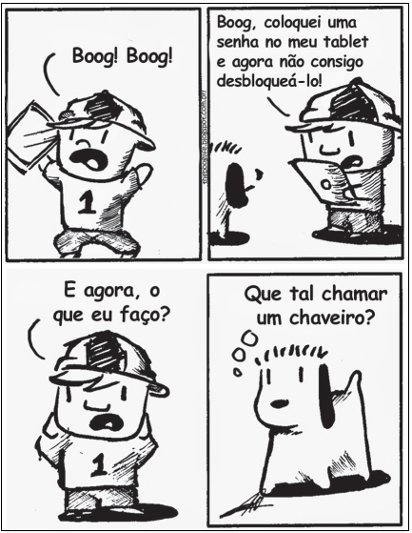
Disponível em: https://tinyurl.com/ppvfbd7z. Acesso em 28 set. 2023.

D13 Questão 09 –––––––––––––––––––––––––––◊
No segundo quadrinho desse texto, no trecho “... agora não consigo desbloqueá-lo!”, foi usada uma linguagem
A) científica.
B) coloquial.
C) formal.
D) regional.

D16 Questão 10 –––––––––––––––––––––––––––◊
O humor desse texto está no fato de
A) o cão achar que um chaveiro poderia desbloquear o tablet.
B) o cão ficar parado olhando para o menino.
C) o menino colocar uma senha em seu tablet.
D) o menino correr para contar o que aconteceu para o cão.

Leia o texto abaixo e responda as questões 11 e 12.

POR QUE A GENTE BOCEJA?

O bocejo é uma ação involuntária na qual abrimos a boca e respiramos fundo. Isso acontece com humanos e outros animais. Muitos dizem que o bocejo tem uma relação com o sono, e é verdade! O sono gera a diminuição do metabolismo, e o bocejo tem a função de driblar isso.
Quando bocejamos, inspiramos grande quantidade de ar oxigenado e expiramos o excesso de dióxido de carbono. Assim, ocorre aumento da oxigenação sanguínea e diminuição da temperatura corporal, logo, aumentando o nosso estado de atenção. Isso também explica o ato das pessoas bocejarem quando estão em grupos. Muitas pessoas num determinado ambiente fazem a concentração de dióxido de carbono aumentar, assim, o nosso corpo utiliza o bocejo para conseguir mais oxigênio e eliminar o excesso de dióxido de carbono.
Agora que você já sabe, pode explicar para seus amigos!
UNIVERSIDADE DAS CRIANÇAS. Por que a gente boceja? Disponível em: https://tinyurl.com/8v83bdwt. Acesso em: 28 set. 2023.

D1 Questão 11 –––––––––––––––––––––––––◊
De acordo com esse texto, o corpo utiliza o bocejo para conseguir mais
A) carbono.
B) metabolismo.
C) oxigênio.
D) temperatura.

D3 Questão 12 –––––––––––––––––––––––––◊
Nesse texto, no trecho “... e o bocejo tem a função de driblar isso.” (1º parágrafo), a palavra em destaque significa
A) embrulhar.
B) evitar.
C) preservar.
D) jogar.

Gabarito:
(01): D (02): C (03): A
(04): B (05): C (06): B
(07): B (08): A (09): C
(10): A (11): C (12): B

